台北市立松山高級中學九十四學年度第二學期
高三期末考物理科試題
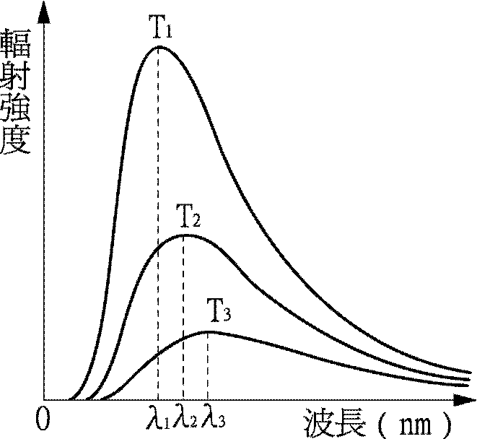
一、單選題 ( 每題4分 共60分)
1. 不同溫度下的黑體輻射強度對波長的分布圖，如圖所示，下列敘述何者正 確？ (A)所得數據與黑體的材料有關
(B)圖中曲線下的面積與絕對溫度
的四次方成正比
(C) T₁＞T₂＞T₃
(D) T₁：T₂：T₃＝λ₁：λ₂：λ₃
(E)黑體輻射的光譜中，有最大能量
強度的頻率，隨溫度的升高而減少

2. 將電子從金屬鋁表面移出需要4.2eV的能量。若以波長為200nm的光照射鋁的表面。則釋出的光電子，其動能最大為何？
(A)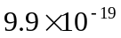 J (B) 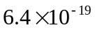 J (C) 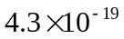 J (D) 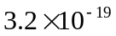 J (E)0
3. 波長為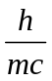的單色光（m為電子質量，c為光速，h為卜朗克常數），與自由且靜止的電子做彈性碰撞，則碰撞後電子所具有的最大動量為
(A)mc (B)mc (C)mc (D)mc (E)mc
4. 分別以波長λ與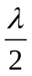的光束照射一金屬表面，測得光電子的截止電壓比值為1：3，則此金屬的功函數為 (A)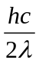 (B)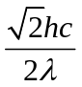 (C)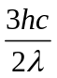 (D)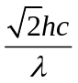 (E)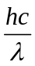

5. 假定α粒子的速率為v，對金（原子序數79）靶能接近的最近距離為r₀，則同樣速率之氘核（原子質量2，原子序數1）撞擊銀（原子序數47）靶，其能接近之最近距離約為(A)0.6r₀ (B)12r₀ (C)1.5r₀ (D)1.8r₀ (E)2r₀

班級：________座號：_______ 姓名：________

6. 下列敘述何者不正確？ (A)當溫度升高時，一般金屬導體之電阻增加
(B)半導體(矽等)，溫度上升時，其電阻下降 (C)在P型半導體裡，
導電的載子主要是電洞 (D)在N型半導體裡，電洞的濃度將隨溫度
的升高而增加 (E)N型半導體主要載子是電子，故N型半導體是帶
負電子之材料

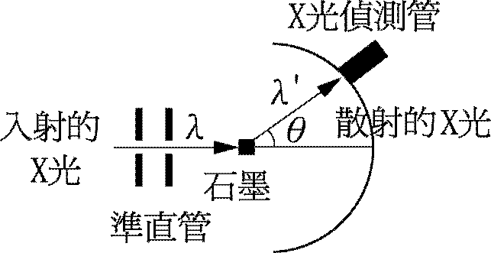
7.康卜吞效應的實驗裝置如附圖所 示，則下列敘述何者不正確？
(A)準直管的兩個單狹縫，使入射 X光筆直通過狹縫 (B)康卜吞效
應是發生於石墨內 (C)除了
θ＝0°的方向外，在其他的角度
上，可測得兩個峰值強度 (D)承(C)，此兩峰值之差與散射角
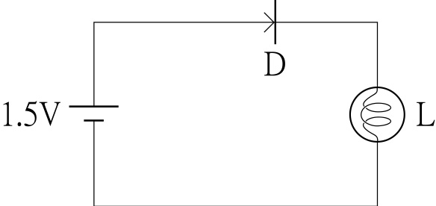
的餘弦值成正比 (E)承(C)，兩峰值之差與靶的材質無關
8. 二極體D、小燈泡L和電動勢為1.5V的電池
（內電阻可以不計）組成如附圖所示的電路，
此二極體的電流－電壓特性關係如附表所示。
知通過小燈泡的電流為2.0mA，則燈泡耗電
功率約為？mW
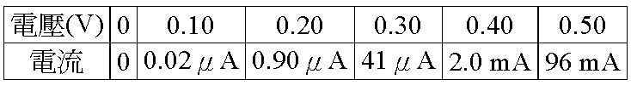
(A)0.8(B)1.6(C)2.2(D)2.5(E)3.0

9.一處於基態的氫原子，在吸收光子後，其軌道半徑增大為原先的
4倍，則所吸收的光子能量為多少？eV
(A) 6.8 (B) 10.2 (C) 12.1 eV (D) 13.6

10. 以電壓V₀加速一些質量為m、電量e之靜止電子，下列敘述哪些正確？
(A)每一電子獲得動能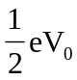 (B)加速後電子之物質波波長λ＝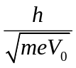
(C)將這些電子照射在金屬上即可產生X射線，其波長最長為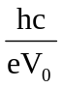
(D)其所能產生的X射線中，波長最短為λ_{s}，其值可由e＝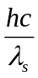求出，
式中e為金屬的功函數
(E)將這些電子垂直射入均勻磁場B中，則電子迴轉半徑r＝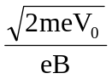
11. 下列有關雙極性接面電晶體(BJT)的敘述何者正確?
(A)因構造對稱，因此射極與集極可以對調使用
(B)在順作用的操作模式下，基極的電流最小
(C)順作用的操作模式是指基極與射極之間接逆偏，基極與集極之間接順偏
(D)npn型BJT在順作用的操作模式下，基-集接面間的電流主要是由基極的大量自由電子被接面空乏區的電場掃向集極區
(E) npn型BJT在順作用的操作模式下，三極的電位高低比較為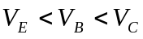

12. 若a為波耳氫原子模型中，量子數n＝1圓形軌道的半徑，則在n＝3圓形軌道上電子的物質波波長為多少？
(A) 3a (B) 3πa (C) 6πa (D) 6a
13. 放射性同位素碳14之半衰期約為6000年，碳14之量減少至原來1/8所需的時間為：
(A)480000年 (B)36000年 (C)18000年 (D)9000年 (E)750年

14. 在「共鳴空氣柱」實驗中，下列敘述何者為正確？
(A)蓄水器注水時，應把蓄水器置於最高位置，將蓄水器充滿水
(B)實驗時，音叉要輕觸透明管之管口
(C)判斷空氣柱是否產生共鳴的方法，是觀察水面是否產生劇烈振盪
(D)改用頻率較高的音叉做實驗時，共鳴點的個數可能增多，不可能減少
(E)對於同一頻率的音叉，測得的共鳴點位置應與實驗室溫度無關

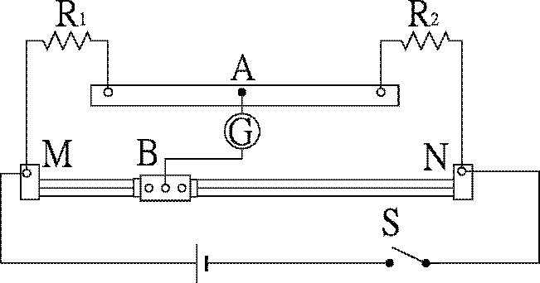
15. 右圖是利用惠司同電橋測量電阻之接線圖，
R₁是電阻箱，R₂是待測電阻。下列有關
本實驗的敘述，哪些是不正確的？
(A)當滑動電流計G之接點B，以尋找平衡
點 （使電流計的指針為零之接點）時，開關S應該保持在接通狀態
(B)找到平衡點後，由R₂＝R₁(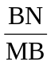)可得R₂之值，其中MB及BN代表
平衡時接點B與金屬線兩端點M及N之間的長度
(C)在本實驗中測量到R₂值的大小與電流計的電阻無關
(D) R₂值的相對誤差只與R₁值的相對誤差有關
(E)為使R₂的測量較為準確，應選用與R₂值相近之R₁
二、多選題 (每題5分 共40分,每選項答錯倒扣題分的1/5)
16. 在拉塞福的α粒子散射實驗中，下列敘述何者為正確？
(A)α粒子的力學能恆為正
(B)α粒子的角動量守恆
(C) 全部正電荷及幾乎全部的質量，集中在數量級為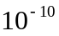公尺
為半徑的區域內(稱為原子核)
(D)α粒子的入射方向與力心的垂直距離越大，散射角越大
(E) 散射角愈大，散射的粒子數愈少

17. 下列關於光電效應實驗的敘述中，哪些是正確的？
(A)截止電壓與入射光頻率成正比
(B)截止電壓與入射光頻率的函數關係圖，可以求出卜朗克常數
(C)截止電壓與入射光頻率的函數關係圖，對於不同的金屬有不同的斜率
(D)截止電壓與入射光頻率的函數關係圖，可以求出金屬的功函數
(E)截止電壓與入射光頻率的函數關係圖，可以求出低限波長。

18. 一中子束射至一晶體上，若每個中子的質量為m，速率為v，且晶體內兩原子反射層間的距離為d，則當中子的入射方向與晶體表面夾何角度，反射的波束會產生加強性的干涉？
(A)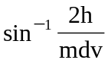 (B)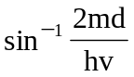 (C)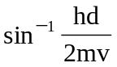
(D)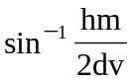 (E)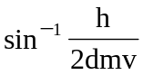
19. 下列關於近代物理幾個重要實驗的敘述中，何者是正確的？
(A)拉塞福模型和波耳模型，因電子輻射出能量，
故均不能使原子核和電子構成一個穩定的原子。
(B)米立坎油滴實驗得知電荷有量子化，並可測得最基本之電荷值
(C)湯木生首先測量電子荷質比(e/m)的方法是把電子射入晶體中，
觀測其繞射條紋。
(D)達維生-革末用鎳晶體倣照勞厄所作的X光繞射實驗，以單一能量的電子束，射透鎳晶體薄膜，獲得電子的繞射圖樣，因此證明了德布羅意的波長公式
(E)在法朗克－赫茲的實驗中， 以電子與管中的汞原子發生碰撞；
從電流的變化形態，證實了汞原子穩定態的存在

20. 下列哪些敘述是波耳在氫原子模型中提出的假設？
(A)原子核所帶正電量的量值等於原子內所有電子電量總和的量值
(B)電子所被允許存在的軌道是不連續的
(C)電子在穩定態時，其角動量等於h／2π的整數倍
(D)電子由一個穩定態躍遷至另一個穩定態時才會釋放電磁輻射
(E)電子繞原子核運行，類似行星繞太陽運行。

21. 關於原子核的α、β、γ衰變，下列敘述何者正確？
(A)三種射線垂直射入相同的均勻磁場中，α、β作反向的圓周運動，
γ則不偏折 (B)三種射線垂直電力線射入相同的均勻電場中，
則α、β作反向的拋物線運動，γ則不偏折 (C)α衰變時放出α
和γ射線，原子序減2，質量數減2 (D)β衰變時放出β和γ射線
，原子序不變，質量數加1 (E)不可能同時放出α、β、γ三種射線
22.下列有關半導體的敘述，哪些正確？
(A) pn二極體具有單向導電的整流功能
(B) 空乏區為一等電位的區域且區內n型半導體區有帶負電的施體離子
(C) 矽半導體加入5價雜質，會形成P型半導體
(D) 二極體的P、N接觸面形成一空乏區，空乏區的P型部分帶正電
(E))在逆向偏壓下(偏壓電壓未大於崩潰電壓)，仍存在極小量的逆向飽和電流，逆向飽和電流的大小與二極體的溫度有關，但與偏壓電壓值無關

23. 氫原子處於基態與第二受激態時，電子之
(A)速率比1：3 (B)動能比9：1 (C)軌道半徑比1：9
(D)所需束縛能之比1：3 (E)角動量大小比為1：9

